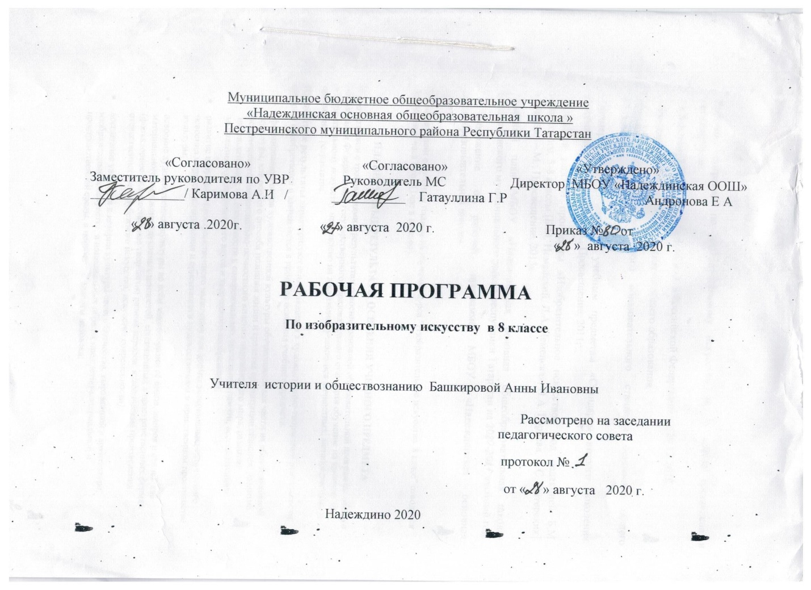

Пояснительная записка
Рабочая программа по изобразительному искусству для 8 класса составлена в соответствии:
- с Законом 273-ФЗ «Об образовании в Российской Федерации» от 29.12.2012;
- Фундаментального ядра содержания общего образования,
-Федерального государственного образовательного стандарта основного общего образования,
-Примерной программой по учебным предметам «Стандарты второго поколения. Искусство. 5 – 9 классы» - М., Просвещение, 2011г.;
-авторской рабочей программы «Изобразительное искусство» под редакцией Б.М. Неменского, 5-8 классы [Б.М. Неменский, Л.А. Неменская, Н.А. Горяева, А.С. Питерских]. - 4-е изд. – М.: Просвещение, 2015».
Учебный план МБОУ «Надеждинская основная общеобразовательная школа»Пестречинского муниципального района Республики аарстан на 2020-2021 учебный год.
Положение орабочей программе МБОУ»Надеждинская Основная общеобразовательная школа»
В соответствии с учебным планом на изучение курса "Изобразительное искусство. 8 класс" отводится 33 учебных часа в год (1час в неделю).

ПЛАНИРУЕМЫЕ РЕЗУЛЬТАТЫ ОСВОЕНИЯ УЧЕБНОГО ПРЕДМЕТА
В соответствии с требованиями к результатам освоения основной образовательной программы общего образования Федерального государственного образовательного стандарта обучение на занятиях по изобразительному искусству направлено на достижение учащимися личностных, метапредметных и предметных результатов.
Предметные результаты характеризуют опыт учащихся в художественно-творческой деятельности, который приобретается и закрепляется в процессе освоения учебного предмета:
- формирование основ художественной культуры обучающихся как части их общей духовной культуры, как особого способа познания жизни и средства организации общения; развитие эстетического, эмоционально-ценностного видения окружающего мира; развитие наблюдательности, способности к сопереживанию, зрительной памяти, ассоциативного мышления, художественного вкуса и творческого воображения;
- развитие визуально-пространственного мышления как формы эмоционально-ценностного освоения мира, самовыражения и ориентации в художественном и нравственном пространстве культуры;
- освоение художественной культуры во всём многообразии её видов, жанров и стилей как материального выражения духовных ценностей, воплощённых в пространственных формах (фольклорное художественное творчество разных народов, классические произведения отечественного и зарубежного искусства, искусство современности);
- воспитание уважения к истории культуры своего Отечества, выраженной в архитектуре, изобразительном искусстве, в национальных образах предметно-материальной и пространственной среды, в понимании красоты человека;
- приобретение опыта создания художественного образа в разных видах и жанрах визуально-пространственных искусств: изобразительных (живопись, графика, скульптура), декоративно-прикладных, в архитектуре и дизайне; приобретение опыта работы над визуальным образом в синтетических искусствах (театр и кино);
- приобретение опыта работы различными художественными материалами и в разных техниках в различных видах визуально-пространственных искусств, в специфических формах художественной деятельности, в том числе базирующихся на ИКТ (цифровая фотография, видеозапись, компьютерная графика, мультипликация и анимация);
- развитие потребности в общении с произведениями изобразительного искусства, освоение практических умений и навыков восприятия, интерпретации и оценки произведений искусства; формирование активного отношения к традициям художественной культуры как смысловой, эстетической и личностно значимой ценности;
- осознание значения искусства и творчества в личной и культурной самоидентификации личности;
- развитие индивидуальных творческих способностей обучающихся, формирование устойчивого интереса к творческой деятельности.

Личностные результаты отражаются в индивидуальных качественных свойствах учащихся, которые они должны приобрести в процессе освоения учебного предмета «Изобразительное искусство»:
- воспитание российской гражданской идентичности: патриотизма, любви и уважения к Отечеству, чувства гордости за свою Родину, прошлое и настоящее многонационального народа России; осознание своей этнической принадлежности, знание культуры своего народа, своего края, основ культурного наследия народов России и человечества; усвоение гуманистических, традиционных ценностей многонационального российского общества;
- формирование ответственного отношения к учению, готовности и способности обучающихся к саморазвитию и самообразованию на основе мотивации к обучению и познанию;
- формирование целостного мировоззрения, учитывающего культурное, языковое, духовное многообразие современного мира;
- формирование осознанного, уважительного и доброжелательного отношения к другому человеку, его мнению, мировоззрению, культуре; готовности и способности вести диалог с другими людьми и достигать в нём взаимопонимания;
- развитие морального сознания и компетентности в решении моральных проблем на основе личностного выбора, формирование нравственных чувств и нравственного поведения, осознанного и ответственного отношения к собственным поступкам;
- формирование коммуникативной компетентности в общении и сотрудничестве со сверстниками, взрослыми в процессе образовательной, творческой деятельности;
- осознание значения семьи в жизни человека и общества, принятие ценности семейной жизни, уважительное и заботливое отношение к членам своей семьи;
- развитие эстетического сознания через освоение художественного наследия народов России и мира, творческой деятельности эстетического характера.

Метапредметные результаты характеризуют уровень сформированности универсальных способностей учащихся, проявляющихся в познавательной и практической творческой деятельности:
- умение самостоятельно определять цели своего обучения, ставить и формулировать для себя новые задачи в учёбе и познавательной деятельности, развивать мотивы и интересы своей познавательной деятельности;
- умение самостоятельно планировать пути достижения целей, в том числе альтернативные, осознанно выбирать наиболее эффективные способы решения учебных и познавательных задач;
- умение соотносить свои действия с планируемыми результатами, осуществлять контроль своей деятельности в процессе достижения результата, определять способы действий в рамках предложенных условий и требований, корректировать свои действия в соответствии с изменяющейся ситуацией;
- умение оценивать правильность выполнения учебной задачи, собственные возможности её решения;
- владение основами самоконтроля, самооценки, принятия решений и осуществления осознанного выбора в учебной и познавательной деятельности;
- умение организовывать учебное сотрудничество и совместную деятельность с учителем и сверстниками; работать индивидуально и в группе: находить общее решение и разрешать конфликты на основе согласования позиций и учёта интересов; формулировать, аргументировать и отстаивать своё мнение.

В результате изучения курса "Изобразительное искусство. 8 класс" учащиеся должны:
- освоить азбуку фотографирования;
- анализировать фотопроизведение, исходя из принципов художественности; применять критерии художественности, композиционной грамотности в своей съёмочной практике;
- усвоить принципы построения изображения и пространственно-временного развития и построения видеоряда (раскадровки);
- усвоить принципы киномонтажа в создании художественного образа;
- осознавать технологическую цепочку производства видеофильма и быть способным на практике реализовать свои знания при работе над простейшими учебными и домашними кино и видеоработами;
- быть готовыми к аргументированному подходу при анализе современных явлений в искусствах кино, телевидения, видео.

СОДЕРЖАНИЕ ПРОГРАММЫ ПРЕДМЕТА "ИЗОБРАЗИТЕЛЬНОЕ ИСКУССТВО"
Содержание предмета «Изобразительное искусство» в основной школе построено по принципу углублённого изучения каждого вида искусства.
Тема 8 класса — «Изобразительное искусство в театре, кино, на телевидении» — является как развитием, так и принципиальным расширением курса визуально-пространственных искусств. XX век дал немыслимые ранее возможности влияния на людей зрительных образов при слиянии их со словом и звуком. Синтетические искусства — театр, кино, телевидение — непосредственно связаны с изобразительными и являются сегодня господствующими.

ИЗОБРАЗИТЕЛЬНОЕ ИСКУССТВО В ТЕАТРЕ, КИНО, НА ТЕЛЕВИДЕНИИ
Тема 1. Художник и искусство театра. Роль изображения в синтетических искусствах
Искусство зримых образов. Изображение в театре и кино.
Правда и магия театра. Театральное искусство и художник.
Безграничное пространство сцены. Сценография - особый вид художественного творчества.
Сценография - искусство и производство.
Тайны актёрского перевоплощения. Костюм, грим и маска, или Магическое «если бы».
Привет от Карабаса-Барабаса! Художник в театре кукол.
Третий звонок. Спектакль: от замысла к воплощению.

Тема 2. Эстафета искусств: от рисунка к фотографии. Эволюция изобразительных искусств и технологий
Фотография - взгляд, сохранённый навсегда. Фотография - новое изображение реальности.
Грамота фотокомпозиции и съёмки. Основа операторского мастерства: умение видеть и выбирать.
Фотография - искусство светописи. Вещь: свет и фактура.
«На фоне Пушкина снимается семейство». Искусство фотопейзажа и фотоинтерьера.
Человек на фотографии. Операторское мастерство фотопортрета.
Событие в кадре. Искусство фоторепортажа.
Фотография и компьютер. Документ или фальсификация: факт и его компьютерная трактовка.
Тема 3. Фильм - творец и зритель. Что мы знаем об искусстве кино?
Многоголосый язык экрана. Синтетическая природа фильма и монтаж. Пространство и время в кино.
Художник - режиссёр - оператор. Художественное творчество в игровом фильме.
От большого экрана к твоему видео. Азбука киноязыка. Фильм - «рассказ в картинках». Воплощение замысла. Чудо движения: увидеть и снять.
Бесконечный мир кинематографа. Искусство анимации или Когда художник больше, чем художник. Живые рисунки на твоём компьютере.
Тема 4. Телевидение - пространство культуры? Экран - искусство - зритель
Мир на экране: здесь и сейчас. Информационная и художественная природа телевизионного изображения.
Телевидение и документальное кино. Телевизионная документалистика: от видеосюжета до телерепортажа и очерка.
Жизнь врасплох, или Киноглаз.
Телевидение, видео, Интернет… Что дальше? Современные формы экранного языка.
В царстве кривых зеркал, или Вечные истины искусства.

КАЛЕНДАРНО-ТЕМАТИЧЕСКИЙ ПЛАН

№  п/п | Тема | Кол. час | Дата |  | Примечание
№  п/п | Тема | Кол. час | план | факт | Примечание
Тема 1. Художник и искусство театра. Роль изображения в синтетических искусствах - 8 ч.
1 | Изображение в театре и кино | 1 | 05.09
2 | Театральное искусство и художник | 1 | 12.09
3 | Сценография - особый вид художественного творчества | 1 | 19.09
4 | Сценография - особый вид художественного творчества | 1 | 26.09
5 | Сценография - искусство и производство | 1 | 03.10
6 | Костюм, грим и маска. | 1 | 10.10
7 | Художник в театре кукол | 1 | 17.10
8 | Спектакль: от замысла к воплощению | 1 | 24.10
Тема 2. Эстафета искусств: от рисунка к фотографии. Эволюция изобразительных искусств и технологий - 8 ч.
9 | Фотография - новое изображение реальности. | 1 | 07.11
10 | Основа операторского мастерства: умение видеть и выбирать. | 1 | 14.11
11 | Основа операторского мастерства: умение видеть и выбирать (практикум). | 1 | 21.11
12 | Вещь: свет и фактура. | 1 | 28.11
13 | Искусство фотопейзажа и фотоинтерьера. | 1 | 05.12
14 | Операторское мастерство фотопортрета. | 1 | 12.12
15 | Искусство фоторепортажа | 1 | 19.12
16 | Документ или фальсификация: факт и его компьютерная трактовка. | 1 | 26.12
Тема 3. Фильм - творец и зритель. Что мы знаем об искусстве кино? - 9 ч.
17 | Синтетическая природа фильма и монтаж. Пространство и время в кино | 1 | 16.01
18 | Художественное творчество в игровом фильме | 1 | 23.01
19 | Азбука киноязыка. Фильм - «рассказ в картинках» | 1 | 30.01
20 | Азбука киноязыка. Фильм - «рассказ в картинках» | 1 | 06.02
21 | Воплощение замысла | 1 | 13.02
22 | Чудо движения: увидеть и снять | 1 | 20.02
23 | Чудо движения: увидеть и снять | 1 | 27.02
24 | Искусство анимации, или Когда художник  больше, чем художник | 1 | 06.03
25 | Живые рисунки на твоём компьютере | 1 | 13.03
Тема 4. Телевидение - пространство культуры? Экран - искусство - зритель - 8 ч.
26 | Информационная и художественная природа телевизионного изображения | 1 | 20.03
27 | Телевизионная документалистика: от видеосюжета до телерепортажа и очерка | 1 | 10.04
28 | Кинонаблюдение - основа документального видеотворчества | 1 | 17.04
29 | Видеоэтюд в пейзаже и портрете | 1 | 24.04
30 | Видеосюжет в репортаже, очерке, интервью | 1 | 08.05
31 | Современные формы экранного языка | 1 | 15.05
32 | Роль визуально-зрелищных искусств в жизни человека и общества. | 1 | 22.05
33 | Искусство – зритель - современность | 1 | 29.05

18

